ODLA KOMPIS!

STARTA EN GEMENSKAPSODLING
En snabbguide för att komma igång

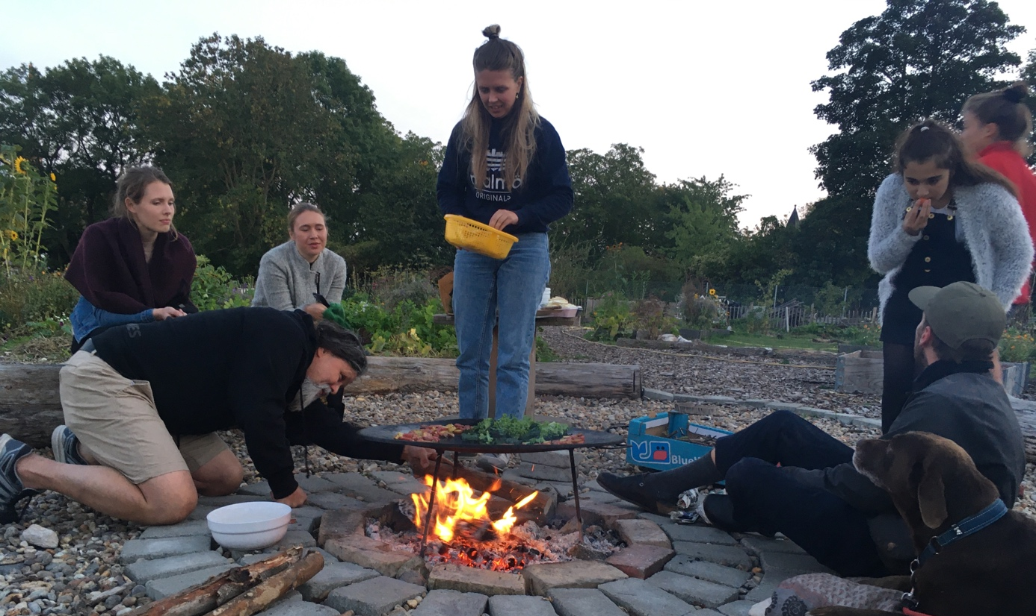

Introduktion
Den här boken är baserad på det praktiska arbetet som pågått i Botildenborgs socialträdgård och nu ligger som underlag för ert projekt!

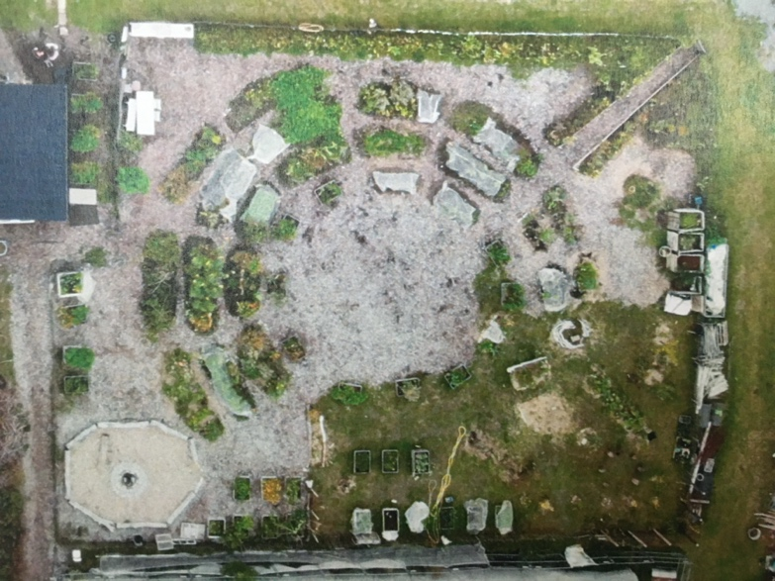

Vårt arbete sker i trädgården på bilden ovan. Där har vi odlingslådor, bäddar, ett utekök och en eldplats, samt ett växthus som vi delar med vår kommersiella odling, ett stort område som vi även delar med vår skolträdgård. För att skapa en gemenskapsträdgård som Odla Kompis behöver ytan inte vara så här stor och eller avancerad utan kan ske på mindre skala också.

Vi tror på trädgården som verktyg för att skapa bättre sammanhållning och inkludering i samhället. Genom att ha en gemensam mötesplats i trädgården kan människor från olika delar av staden i alla åldrar mötas och umgås över ett mål egenodlad mat och arbete i trädgården. Deltagare kan ta med sig familjemedlemmar och vänner och utöka nätverket. Förutom att lära sig om hur man odlar sin egen mat och naturens kretslopp i stort så finns det även utrymme att lära sig av varandra, alltifrån språkutbyte till recepttips.

Snabbguidens upplägg:

Metoden går igenom värdegrunderna till vårt arbete och hur vi går tillväga med deltagare som besöker oss och varför vi tycker att det är så viktigt att en plats som gemenskapsträdgården finns.

Förberedelser och behov beskriver kort några de grundläggande sakerna som måste finnas på plats för att projektet ska kunna ta sin början.

Metod

Botildenborgs gemenskapsträdgård är till för alla de som vill odla tillsammans och där mötena människor emellan står i fokus, inte odlandet i sig.
Det viktigaste är att det finns flexibilitet och utrymme för olika typer av människor, de som behöver vila, de som vill vara aktiva, sociala eller bara ta det lite lugnt.

Vi har några grundstenar som vi följer:
- Att alla respekterar varandra och att alla ska känna sig välkomna
- Kretsloppstänk: Botildenborg arbetar för ökad hållbarhet, något vi försöker genomsyra alla våra projekt med. T.ex. odlar vi enligt ekologiska principer.
- Öppenhet: Deltagare får gärna komma med idéer och inspiration och delta i platsskapandet.

Det viktigaste är att ha en mötesplats, det vill säga trädgården. När väl den är bestämd kan projektledarna bestämma om platsen ska anläggas först eller om deltagare ska vara med och göra detta.

Platsen ska fungera rent praktiskt för odling och matlagning men det är också viktigt att den är vacker och är en plats där man vill umgås. Maten ligger det stort fokus på då alla människor har en anknytning till mat – vi behöver ju alla äta. Att dela kultur i form av mat är både gott och skapar utrymme för konversation plus att man blir mätt som ett resultat av det. I samhället blir det allt ovanligare att sitta ner och äta tillsammans i grupp, Odla Kompis skapar utrymme för just detta.

För vissa deltagare är det värdefulla att få tid att knyta an till naturen, många bor på platser där de inte har egen trädgård. Att erbjuda en plats där man kan stoppa fingrarna i jorden och observera årstidernas skiftningar kan vara ett viktigt andrum i vardagen.

Förberedelser och planering efter behov

Det krävs inte mycket för att man ska kunna börja ett odlingsprojekt, de finns i alla storlekar och former. Det som är viktigast är att projektet blir hållbart, har man den personal och de resurser som krävs för att underhållet kan skötas så att platsen tas om hand och vad är tidsramen?

Vart börjar man?
Börja med att skriva ner målet med odlingen, är det att producera tillräckligt med grönsaker för en måltid, är det att skapa en plats för att umgås utomhus, ska platsen vara permanent? Etc. Om man börjar med att utgå från sitt mål blir det lättare att besvara de andra viktiga frågorna.
Hitta platsen, vart ska ni odla? därefter, vad ska ni odla? Ettåriga grönsaker eller ätliga perenner?
Hur länge ska projektet pågå? En säsong eller flera år? Är det värt att plantera buskar och träd eller bara ettåriga grönsaker? Beroende på resurserna (se nedan) och målet kan detta variera.
Vem vill ni bjuda in till projektet och hur ska ni göra det? Har ni redan en tänkt grupp eller behöver ni gå ut med inbjudningar?
Hur ska ni laga mat, vart ska man sitta och umgås?
Finns det el och vatten på platsen?

Säkerhetstänk
Beroende på platsen kan det vara grundläggande att ha ett säkert staket (om barn ska delta) så att alla kan röra sig fritt i trädgården.

Ha förhållningsregler på plats så att alla kan känna sig trygga och välkomnade. Om man vill kan man be deltagare skriva under ett kontrakt. Utifall att någon skulle missköta sig så kan man hänvisa till att alla faktiskt skrivit under på att man respekterar varandra.
Gör löpande riskanalyser och ha en handlingsplan.
Man bör tänka på var verktyg ska förvaras och andra värdesaker (köksutrustning etc).
Man bör även ser över vem som mer har tillgång till platsen då den inte används.
Hygien – ha tillgång till toalett i närheten och handtvätt direkt i trädgården.

Struktur
Det är bra att ha en struktur som gör det lätt för deltagare att komma ihåg när det är träff i trädgården och att ha ett bra kommunikationssystem.

Beroende på projekt kan tidsstruktureringen se olika ut, dvs om man väljer att vara i trädgården några timmar i veckan eller en heldag/halvdag varannan vecka etc.

Det är bra att ha en white board/svart tavlan där projektledaren kan skriva upp uppgifter som behövs göras som deltagare kan välja mellan. Här kan det finnas uppgifter för stora grupper, arbete att göra ensam samt olika svårighetsgrad samt erbjuda någon/några att stå för träffens matlagning.

Vad finns det för resurser?
- Tidsmässigt, både kortsiktigt och långsiktigt
- Ekonomiskt, budget både kortsiktig för projektet men även långsiktigt underhåll?
- Praktiskt, vem ska ta hand om odlingen och vad behöver den? Möjlighet att laga mat utomhus
- Vem ska besöka och ta hand om trädgården? Ålder, antal besök, närhet till platsen är alla faktorer som måste
- Vad behövs för att säkerställa säkerhet och trygghet?
- Kunskap, kan ni tillräckligt för att börja odla? Låna odlingsböcker på biblioteket, gå en kort kurs i odling?

Fysiska miljön
Det kan vara bra att ha en markering t.ex i form av ett staket för att visa var odlingen börjar och slutar. Att ha någon form av skylt som välkomnar och informerar är också bra. Deltagarna ska känna att de är en del av att platsens skapande, hur detta ser ut beror på om det är ett nytt projekt som ska skapas eller om det ska odlas i en redan existerande trädgård.

Ettårig odling
De flesta grönsaker vi äter är ett-åriga grönsaker, till denna del av trädgården kan det vara bra att ha ordning och reda så att man lätt kan hitta rätt grönsak och skilja på ogräsen.

Perenner
G genom att ha fleråriga växter kan man skörda tidigare på året, det innebär mindre arbete och det kan även hjälpa till att skapa skugga i trädgården, samt lite höjd. För detta kan man ta inspiration från skogsträdgårdsrörelsen. Att plantera träd och buskar är ett värdefullt sätt att tänka på det längre perspektivet.

Hitta deltagare
Det kan ta tid för folk att hitta till trädgården, nå ut till människor i närområdet där ni vet att många passerar t.ex. bibliotek, lokala anslagstavlor, kyrkor/moskéer, caféer, skolor etc. Det är också bra att nå ut online på sociala medier. Börja med ett öppet uppstartsmöte där potentiella deltagare kan komma och möte projektgruppen och förstå vad projektet handlar om. Bjud på fika och visa upp platsen där odlingen ska ske. Vissa hitttar till projektet lite senare kanske så det är bra om projektet är öppet för nya deltagare under tidens gång.

Ha ett system för intresserade att anmäla sig till er så att ni kan ta kontakt med dem. Vi ber alla att skriva under ett avtal så att de på något sätt binder sig att vara med och att de ska känner till våra trivselregler.

Lära känna varandra
Det brukar inte vara svårt att få deltagare att prata med varandra när de väl börjar jobba. Men om man vill kan man i början göra namnlappar så att man lätt påminns om namn.
Lätta ice breakers/namnlekar kan vara en bra idé första träffen för att alla ska få en chans att prata med varandra.

Köksmiljö
Det är något speciellt med att äta och laga mat utomhus. Vi använder oss av två kokplattor samt en muurika som vi har på vår eldplats. För detta krävs det på att man har tillgång till el och förlängningssladd. Alternativt kan dessa moment göras inomhus.
Det måste inte vara avancerat! Med en enkel set-up och tillgång till vatten kan man tillaga mycket god och enkel mat över öppen. Låt deltagare komma med förslag!

Diskar gör vi inomhus, då vi har tillgång (på gångavstånd) till diskmaskin. Om ni inte har detta kan ni försöka anpassa och minimera redskapen ni använder eller värma upp vatten och diska utomhus.

Eldplats och muurika
Att ha en öppen eld, speciellt under de kalla årstiderna är spännande och ger ett extra minnesvärt besök. Eld är något som fungerar som en samlingspunkt och det är oftast ett av de populäraste momenten under träffen. Det inbjuder till samtal och att ta det lugnt efter det att man har arbetat i trädgården.

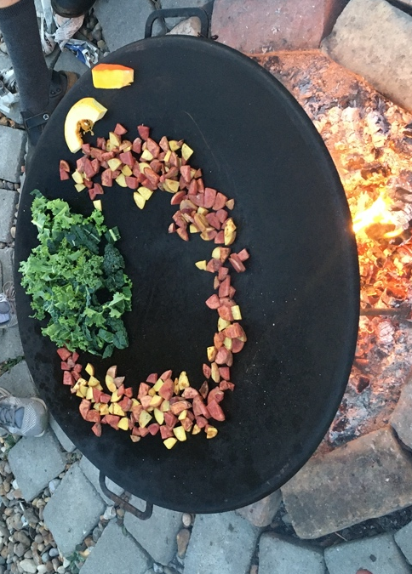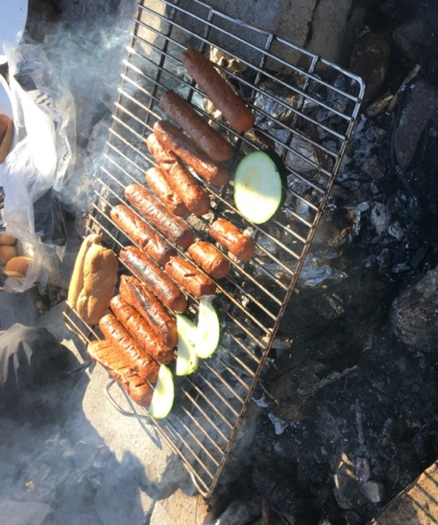

Kompostområde
Komposten är trädgårdens mage och är central i kretsloppet.
Har man plats till ett kompostområde i sin trädgård är detta guldvärt. Det finns många olika versioner och lösningar, ni kan i er grupp diskutera vad som passar er bäst.

Förslag med 4 lådor:
- 2 lådor till trädgårdskompost: en som fyllts och kan mogna och en som man aktivt lägger material på.
- 1 låda till lövkompost (man kan även göra en lövkompost i hönsnät)
- 1 låda till gödsel förvaring

Ett annat tips som är en maskkompost som är en varmkompost, till skillnad från en kallkompost. Vår är ett färdigköpt i plast men man kan även bygga sitt eget genom att hitta inspiration online. I denna kan man lägga olagat och visst tillagat matavfall. De vanliga daggmaskarna trivs inte här utan det är speciella kompostmaskar, vi kallar tigermaskar, de tål de högre temperaturerna som skapas när lagad och mer komplex mat bryts ner. Kompost/tigermaskar kan man köpa online från speciella uppfödare eller kan man gå ut och gräva i sin närmsta gödselstack där de även trivs.

Att ha kompostering som en del av trädgården lär deltagarna kretsloppet och skapar ett helhetstänk.

Material
Beroende på budget, storlek på projektet etc. så kan materialet man behöver vara alltifrån enkelt till mer avancerat. Nedan är en lista på de saker vi använder oss mest av under året.

Exempel på bra saker att ha:
Grepar
Spadar
Handspade
Kultivator
Krattor
Vattenkannor/slang
Täckväv (för tidig och sen sådd)
Kompost och gödsel
Miniväxthus (om budget finns)
Fröer
Perenner

Återvinning
Ett enkelt och gratis sätt att få material att använda i sin trädgård är att samla in återvinningsmaterial själv men man kan även be vänner och familj. att hjälpa till.

Tetrapak – odlingslådor
Juicepaket - miniväxthus
Äggkartonger ”krukor”
Bär/druv/tomat lådor i plast – till att lägga skörd i
Tidningspapper – krukor, täckmaterial, maskmat, eldtändning
Kartong (ta bort all tejp etc.)
Plastflaskor – till vattenkannor och miniväxthus
Burkar med lock (både plast och glas)
Gamla fönster för att bygga kallbänkar.

LYCKA TILL!

